Лабораторная работа№1.
«Моделирование построения Периодической таблицы химических элементов Д.И. Менделеева».
Цель: изучение s, p,d, f элементов на основании их положения в Периодической системе, моделирование Периодической системы.
Оборудование: Периодическая система химических элементов Д.И. Менделеева, рисунки строения s, p,d, f элементов.
Ход работы:
- Строение s, p,d, f элементов и их положение в Периодической системе.
Существует 4 типа орбиталей : s, p,d, f .
s – орбитали имеют сферическую форму;
p- орбитали имеют форму гантели;
d – орбитали имеют форму листа клевера;
f – орбитали – форму шести лепестного цветка.

Каждую орбиталь могут занимать 2 электрона. Следовательно, максимальное число электронов, которые могут находиться на первом уровне равно двум.

N=2 n² ,
где n-номер энергетического уровня, N-максимальное число электронов на этом уровне. На втором -8 ( 2 – на s – орбитали и 6 на р- орбитали). На третьем - 18 электронов (2 на s, 6 на р, 10 на d и 14 на f). В зависимости от того, на какую орбиталь отправлен последний электрон, химические элементы можно разделить на семейства (блоки): s, p,d, f .
К s-элементам относятся элементы I и II групп главных подгрупп, а также гелий.
К р- элементам относятся элементы III и VIII групп главных подгрупп.
К d- элементам относятся элементы побочных подгрупп.
К f - элементам относятся лантаноиды и актиноиды.
Деление Периодической таблицы на блоки.

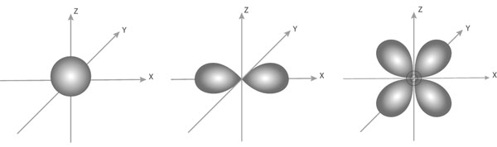
s- облако р-облако d -облако
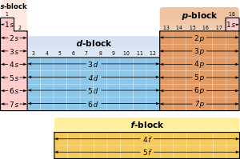

Задание:
1) Написать электронную формулу атома кислорода, магния и фосфора.
2) К каким элементам они относятся и где располагаются в Периодической таблице Д.И. Менделеева?
3) Какое максимальное количество электронов может находиться в IV периоде таблицы Д.И. Менделеева?
4) Сделайте вывод.

